Presseinformation

Grab it! Show it!
WEFRA LIFE und medac haben mit der neuen Kampagne für metex® global „alles im Griff“

Neu-Isenburg, 22.07.2020 – WEFRA LIFE konnte sich im Pitch bei der medac Gesellschaft für klinische Spezialpräparate aus Wedel um das bewährte Antirheumatikum metex® durchsetzen. Jetzt wird die Kampagne, die den Patientenbenefit eindrücklich in den Fokus rückt, weltweit ausgerollt.

Bei dem Produkt metex® (international auch metoject®, rasuvo® oder trexject®) handelt es sich um den Marktführer im Bereich des subkutanen Methotrexats (Quelle IQVIA Umsatz). Gefragt war eine Idee, die dieser Marktführerschaft gerecht wird, die Marke innovativ positioniert und sich gegenüber dem Wettbewerb abhebt. WEFRA LIFE entwickelte daher eine crossmediale Kampagne für den weltweiten Markenauftritt, die nicht das Problem, sondern den Benefit in den Mittelpunkt stellte: Durch seine einfache patientenorientierte Anwendung steigert metex® vor allem die Compliance und letztendlich die Lebensqualität der Patienten. Das Konzept konnte medac überzeugen.

Individuell angepasst an unterschiedliche Patiententypen
Die Kampagne spiegelt das neue Lebensgefühl der Patienten wider: Mit den prägnanten, im Call-to-Action-Stil verfassten Headlines „Grab it!“ bzw. „Show it!“ betont das „Wieder-greifen-Können“ und „Sich-wieder-zeigen-Wollen“ die zurückerworbene Lebensqualität der Patienten. Um für die unterschiedlichen Patiententypen der Indikationen rheumatoide Arthritis, juvenile idiopathische Arthritis und Psoriasis die neugewonnene Freiheit auf emotionale Weise darstellen zu können, wurden insgesamt 17 Visuals* und weiteres Material produziert. Je nach Markt und Zielsetzung kann dieses in unterschiedlichen Online- und Offline-Formaten und Kanälen platziert werden. WEFRA LIFE entwickelte für medac auch eine Global-Brand-Guideline, um für die Kampagne, die international ausgerollt wird, einen einheitlichen Markenauftritt in allen Ländern zu gewährleisten.

Über die WEFRA LIFE GROUP
Wir sind die Gesundheitsmacher – das ist die Philosophie von WEFRA LIFE. Rund 180 Kommunikationsspezialisten in den Tochtergesellschaften WEFRA LIFE MEDIA, WEFRA LIFE MEDIAPLUS, WEFRA LIFE MEDIAPLUS 2, WEFRA LIFE INTERNATIONAL, WEFRA LIFE SOLUTIONS, WEFRA LIFE VENTURES und in der Digitalstrategieberatung ratyonal gestalten den Gesundheitsmarkt aktiv. Integriert und agil schaffen sie kundenzentrierte maßgeschneiderte Data- und Insight-basierte Lösungen für zunehmend komplexere Herausforderungen. Innovatives Herzstück für die visionären Services, Produktideen und Plattformen ist der WEFRA LIFE INNOVATION HUB.

Bildmaterial
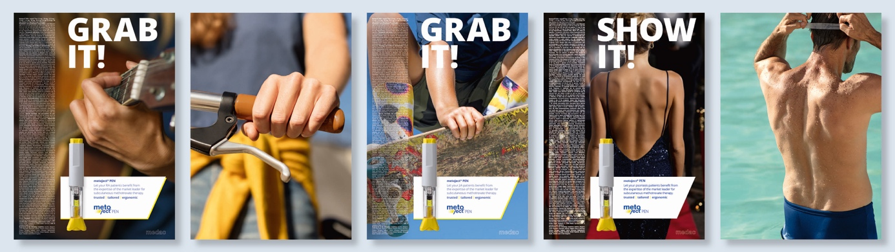

„Grab it!“ – „Show it“ – die Visuals zeigen die zurückerworbene Lebensqualität der Patienten
© WEFRA LIFE SOLUTIONS GmbH

Medienkontakt:
Silke Schrader
Management Board
WEFRA LIFE SOLUTIONS GmbH
Tel. +49 (0)69 695008-18
Fax +49 (0)69 695008-71
www.wefra.life
ssr@wefra.life
Mitteldicker Weg 1 – WEFRA Haus
63263 Neu-Isenburg – OT Zeppelinheim

